

输入输出模块
JF-M325
使用说明书

四川久远智能消防设备有限责任公司

JF-M325 输入输出模块
使用说明书
（使用产品前，请阅读使用说明书）

概述
JF-M325输入输出模块（以下简称模块）是本公司开发的可实现脉冲输出方式的控制模块。该模块主要用于消防联动设备的控制，并可接收联动设备动作后的应答信号从而判断被控设备是否动作，同时可对被控设备与模块的输入端和输出端连接线路状态进行监测。在使用过程中消防联动控制器发出命令，通过输入输出模块启动或停止与该模块连接的外部设备，同时监测外部设备工作状态。

产品特点
- 内置微处理器。
- 采用SMT表面贴装工艺。
- 具备脉冲输出方式，用于控制DC24V型分励脱扣设备（排烟阀）需求。
- 通信采用二总线技术，无极性要求。
- 施工中建议使用双绞线，导线截面积不小于1.0mm²。
- 回路信号处理电路与输入输出检测信号处理电路实现电气隔离，模块稳定性高，抗干扰能力强。
- 电子编码方式，可通过专用电子编码器编址。
- 本模块采用易于客户施工、维护的插拔式结构。先安装底座，线路检查完成后再装主体进行开通调试。
- 具备状态监测和多种故障检测功能。

适用范围
- 适用于宾馆客房、办公楼、图书馆、影剧院邮政大楼等公共场所。安装于现场，用于对外接设备进行控制和状态监测。具备完善的故障检测功能（包括输入、输出端的断路、短路检测）。
- 应用设计遵照国家标准GB50116-2013《火灾自动报警系统设计规范》。

型号组成

工作原理
模块内嵌微处理器，微处理器实现与消防联动控制器通讯、输出控制、输入信号状态判断、输入和输出线路故障检测、状态指示灯控制。模块占用一个编码地址，编址范围1-200。模块接收消防联动控制器的启动命令，输出继电器动作输出脉冲，并点亮对应的“输出动作”指示灯；在接收到外接设备传来的应答信号后，将信息传送到消防联动控制器并点亮“输入动作”指示灯。

性能参数
环境特性
工作温度 | 0～+40℃
贮存温度 | -20～+65℃
相对湿度 | ≤95%(无凝露)
防爆特性
防爆标志 | 不涉及
电气特性
工作电压 | DC18V-28V，调制型，控制器提供
监视电流 | ≤ 0.3mA（DC24V）
动作电流 | ≤ 0.6mA（DC24V）
输出容量 | 脉冲输出：DC30V/1.5A/100ms
确认灯 | 监视状态：“输入动作”灯红色闪亮，“输出动作”灯红色闪亮  动作状态：“输入动作”灯红色常亮，“输出动作”灯红色常亮  故障状态：“输入动作”灯不亮，“输出动作”灯不亮
通讯特性
线制 | 二线制（无极性）
编址范围 | 1~200
编址方式 | 专用电子编码器
最远传输距离 | 1000m/RVS2*1.0 mm²
兼容性
JB-TG-JF999、JB-TB-JF999、JB-TT-JF999、JB-QB-JF999XL火灾报警控制器/消防联动控制器

机械特性
外 观 | PANTONE Warm Gray 1 C 米白色
外壳材质 | 塑料
产品质量 | 137g
外形尺寸 | L 85mm×H 85mm×W 42.5mm
探测特性
保护面积 | 不涉及
认证特性
消防认证
执行标准
1） | GB 16806-2006《消防联动控制系统》

安装调试

安装说明/步骤
- 模块采用明装方式。
- 布线施工后，通过预埋盒或使用膨胀螺栓将底座固定在墙上（使用M4螺钉），安装孔距为60mm，外形及安装尺寸如图1所示。
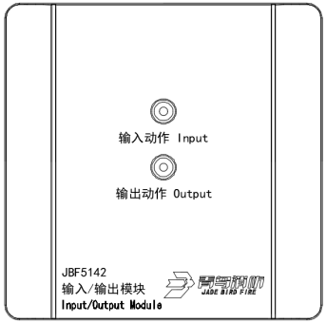
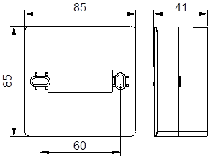
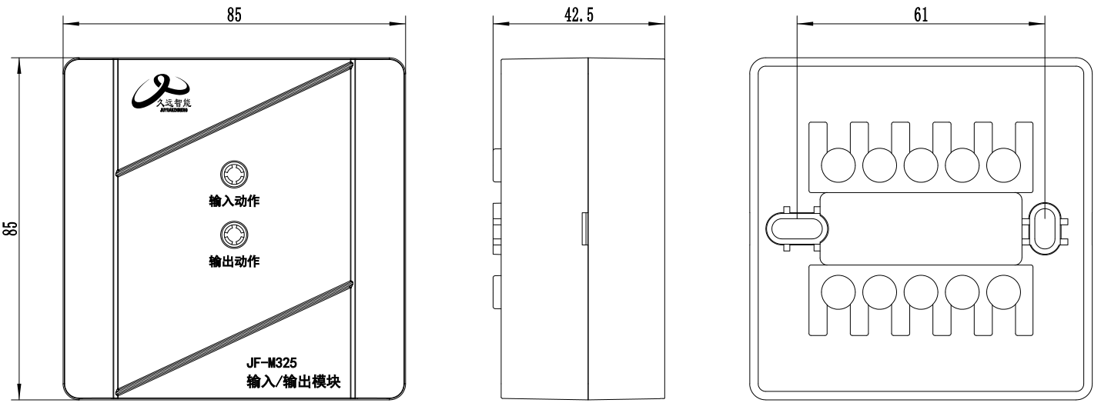

图1外形及安装尺寸图

- 安装之前用电子编码器对其写入相应地址码，此编码应与工程软件中的编码相一致。
- 将总线接在L1、L2端子上，接线无级性。
- 模块端子图例如图2所示

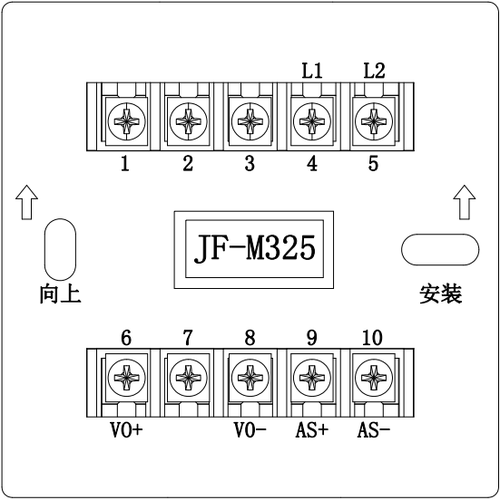

图2端子图
- L1（端子4）、L2（端子5）：接回路总线，无极性。
- 输入功能：
- AS+（端子9）、AS-（端子10）：接应答（无源触点）。
- 连接在AS+和AS-上的监视设备的动合端必须并联10KΩ终端电阻。见图3。
- 输出功能：
- VO+(端子6)、VO-（端子8）：接被控设备（脉动触点）。模块启动后VO+(端子6)和VO-（端子8）可以脉冲输出。见图3。
- 启动现场设备时，接线示意图如下：
注：脉冲输出：模块设备只提供30V/1.5A/100ms脉冲，不提供持续电压。
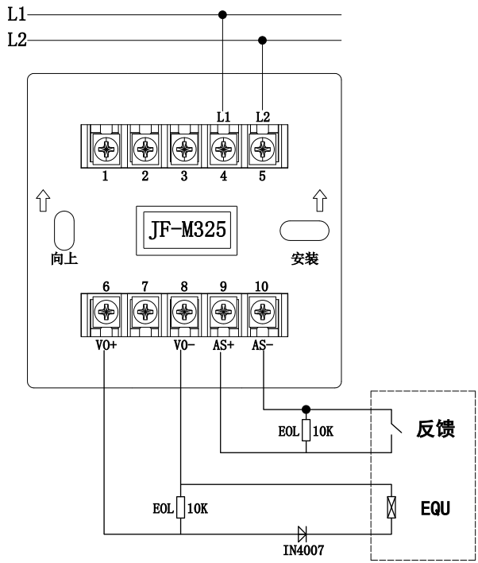

图3接线示意图

调试方法
- 首先使用电子编码器对模块进行编码。
- 模块安装好后操作控制器对其进行登记。
- 控制器进入手动启停现场设备界面，输入要启动的模块回路及地址启动，模块“输出动作”指示灯变为红色常亮，被控设备动作，模块收到被控设备的无源反馈后“输入动作”指示灯变为红色常亮。
- 复位被控设备，手动停止模块或复位控制器，模块恢复正常监视状态。

故障分析与排除
故障现象 | 原因分析 | 排除方法 | 备注
输入指示灯、输出指示灯不亮，报故障 | 接触不良 | 重新接线
输入指示灯、输出指示灯不亮，报故障 | 接线错误 | 按标签上的指示重新接线
输入指示灯、输出指示灯不亮，报故障 | 漏接终端电阻 | 被控设备应答端接入10KΩ终端电阻
输入指示灯、输出指示灯不亮，报故障 | 输出线路断路或模块输出端被外部线路短路 | 检查输出线路是否断路，模块输出端是否被短路，改正线路故障
输入指示灯、输出指示灯不亮，报故障 | 电路元器件损坏 | 更换模块
断电重新编址或连续编址编不上 | 模块内部电容电量未释放尽 | 等待1分钟后重新编址
上电后状态柱高或报反馈 | 总线上有重码的探测部件 | 拔掉该模块，看是否反馈部件还在线，有的话，证明是因为重码反馈
上电后状态柱高或报反馈 | 应答端短路或终端电阻过小 | 确保应答端正确接入10KΩ电阻
上电后状态柱高或报反馈 | 应答端误接DC24V电源 | 重新接线
不能登记 | 未编址 | 使用专用编码器对现场部件编址
不能登记 | 编码地址范围错误 | 编址范围1-200

保养、维护
定期进行输入状态检测和继电器动作试验，建议每半年一次。

开箱及检查
整箱包装打开后，本产品应该包括：
输入输出模块（不含底座）
产品使用说明书
如发现任意项有缺失或有损坏，请速与我们联系，我们将立即补全产品的缺失项，或者在确定是非人为因素造成的破损下，无条件的为客户更换新的产品。

注意事项、免责声明
- 在使用中，必须严格按照本说明书的描述进行安装与调试。
- 本公司保留对本说明书的最终解释权。

联系我们


四川久远智能消防设备有限责任公司
地 址：四川省绵阳安州工业园区创业路4号
邮 编：622650
服务热线：0816-4682123 4682119
传 真：0816-4682123
网 址：www.jyznxf.com

